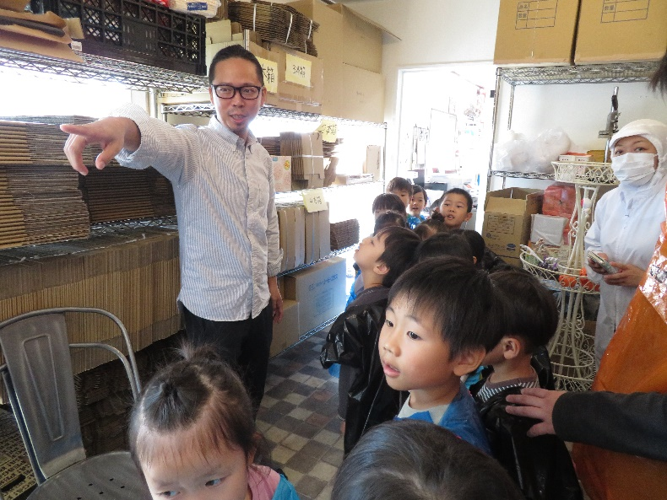

**自分たちで作ったハロウィンの仮装をして、**

**ぺスカ！フレーバ！に出掛けてきました🎃**

**❝トリック・オア・トリート！おかしをくれないと、**

**いたずらしちゃうぞ♡❞と言えました☺**

🍝ぺスカ！フレーバ！🥬

